## Università degli studi di Salerno

## **Corso di Laurea in Informatica**

## **Tecnologie Software per il Web**

## 

## **Project Proposal**

## **“BeFloral.it”**

|  |  |  |  |
| --- | --- | --- | --- |
| **Docente** | | **Studenti** | |
| **Rita Francese** |  | **Monaco Leonardo** | **0512107459** |
|  |  | **Mazza Elpidio** | **0512106271** |
|  |  | **Giaquinto Daniele** | **0512109226** |
|  |  | **Mugnano Aniello** | **0512106010** |



BeFloral.it

05/03/2021

# Panoramica

Si propone un sito web e-commerce per la vendita di fiori, piante, vasi e bouquet personalizzati.

L'obiettivo è realizzare un punto di riferimento nel settore florovivaistico per la vendita al dettaglio in tutta Italia e la consegna in 24/48hr.

Il settore della fioriera in Italia propone poca scelta nell’ambito degli acquisti al dettaglio in modo non fisico e la spedizione di mazzi di fiori personalizzati.

Allo scopo di uniformità per l’utilizzo sui vari dispositivi, il sito web sarà strutturato in modo responsive e conterrà sia l’interfaccia admin che quella user/guest.

# Obiettivi

1. Flowerlab viene creato con lo scopo di offrire la vendita di fiori, composizioni e prodotti unici, come flowerbox o piante da arredo, consegnabili direttamente dal negozio al cliente. Le funzionalità metteranno a disposizione del cliente la possibilità di acquistare prodotti finiti e del negozio quella della gestione degli ordini e delle spedizioni.
2. Permetterà la possibilità di specificare una data di consegna dell’ordine diversa da quella predefinita di disponibilità del prodotto ma che non vada oltre i 30gg.

# Funzionalità del sito

## Funzionalità lato admin

* 1. Aggiunta e rimozione articoli direttamente dal pannello admin
  2. Creazione Categorie e modifica/inserimento di prodotti in determinate categorie.
  3. Gestione degli ordini, conferma dell’ordine e inserimento di uno stato (accettato, spedito, completato)

## Funzionalità user

* 1. Aggiunta o rimozione degli articoli nel carrello .
  2. Gestione degli ordini, conferma o annullamento di un ordine.
  3. Monitorare lo stato dell’ordine (Elaborazione, Spedito, In transito, In consegna).
  4. Visualizzazione dei suggerimenti in base agli ordini precedentemente effettuati, appartenenti magari alla stessa categoria o al fatto che l’ordine è stato effettuato in prossimità di un evento (quindi suggerirgli articoli riguardanti il prossimo evento).
  5. Recensione di un prodotto ordinato.

## Funzionalità lato guest

* 1. Aggiunta o rimozione degli articoli nel carrello senza registrarsi alla piattaforma .
  2. Confermare l’ordine solo dopo aver effettuato la configurazione dell’Account al sito e quindi anche il login.

# Analisi dei competitors

## https://www.1800flowers.com/

1-800 Flowers e’ un e-commerce Americano basato sulla vendita di fiori a clienti e imprese. Il layout principale e’ composto da un banner principale che mostra un banner cliccabile riguardante l’evento del periodo corrente, per esempio durante San Valentino nell’immagine verranno mostrate eventuali promozioni riguardanti quella festività. Successivamente vengono mostrati eventuali regali da proporre al cliente, come vasi di fiori. In fondo troviamo foto di momenti condivisi da utenti/clienti finali per mostrare il prodotto finito arrivato a casa loro.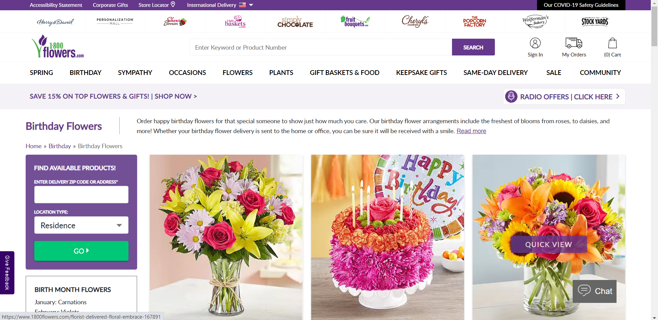

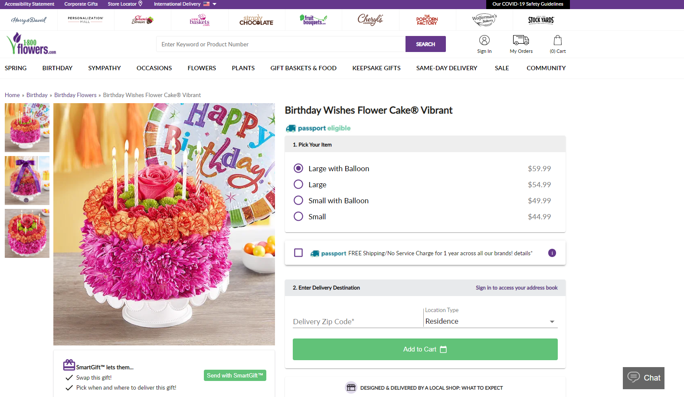

## Durante l’acquisto del prodotto vengono visualizzate varie foto da varie angolazioni.

## E’ inoltre possibile scegliere la dimensione (Small, Medium, Large e XL) e l’indirizzo di consegna.

## E’ possibile aggiungerlo al carrello previo inserimento del CAP di consegna e al click appare un modale per la scelta della data di consegna.

## https:///www.thecolvinco.com

Thecolvinco è’ un marchio molto famoso in tutto il mondo, il loro sito web si compone di un banner principale a tutto schermo che propone, come per il precedente competitor, una promozione dell’evento della stagione corrente (nel caso dell’immagine, evidenzia la festa della donna), in alto e’ presente una barra con le varie categorie tra cui possono apparire gli eventi correnti (es. Festa della donna), il login inoltre può essere effettuato anche attraverso account gia esistenti, google, facebook etc.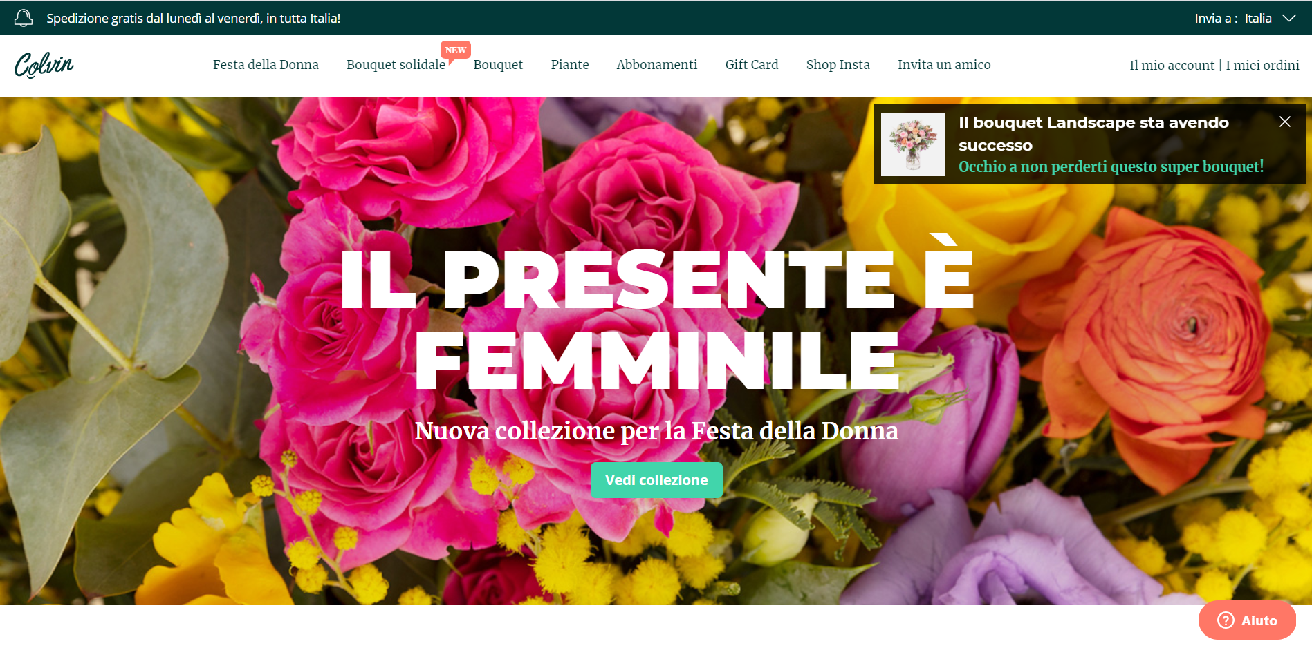

## Al momento dell’ordine e’ possibile scegliere oltre che al prodotto da acquistare, per esempio, nel caso di piante, un vaso adatto ad esso ed accessori per la cura della pianta (misuratore di umidità, terriccio, scaldino).

## All’aggiunta del prodotto nel carrello, prima di effettuare l’acquisto, viene chiesto di effettuare il login/creazione dell’account.

## Durante l’acquisto viene chiesto sia l’indirizzo di spedizione sia un eventuale dedica alla persona alla quale spediamo, la dedica e’ composta da un nominativo/nomignolo dell’acquirente e da un messaggio per il destinatario.

## Successivamente e’ possibile, ma non necessario, aggiungere ulteriori informazioni sulla spedizione e sul regalo (es. chi è la persona alla quale stiamo regalando quell’oggetto e per quale motivo).

## https://www.interflora.it/

Interflora è una sorta di e-commerce, non un vero e proprio e-commerce per la vendita di fiori da regalo, con offerte speciali per tutte le occasioni (Festa delle donna, San Valentino ecc..), il sito si presenta a tema con le offerte che presenta riportate nella Home Page, si basa principalmente su un network di Fiorai che aderiscono ad Interflora che avranno l’esclusiva per quel comune, dietro commissione, di ricevere ordini da parte di interflora ed effettuare la consegna per conto loro. Pertanto i Fiorai professionisti possono iscriversi portale ed essere scelti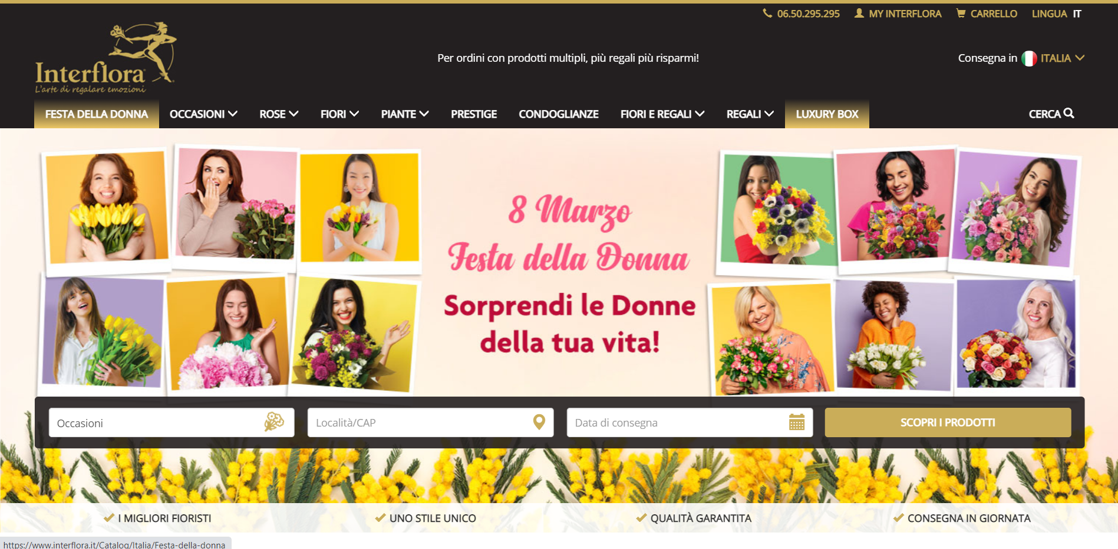

Permette di inserire nel carrello con la possibilità di non autenticarsi richiedendo la località di destinazione e la data della consegna, il sito a seconda della risoluzione dello schermo cambia il modo di visualizzare i componenti del web ai fini di realizzare una visualizzazione agevolata. I clienti inoltre hanno la possibilità di lasciare recensioni sul prodotto acquistato.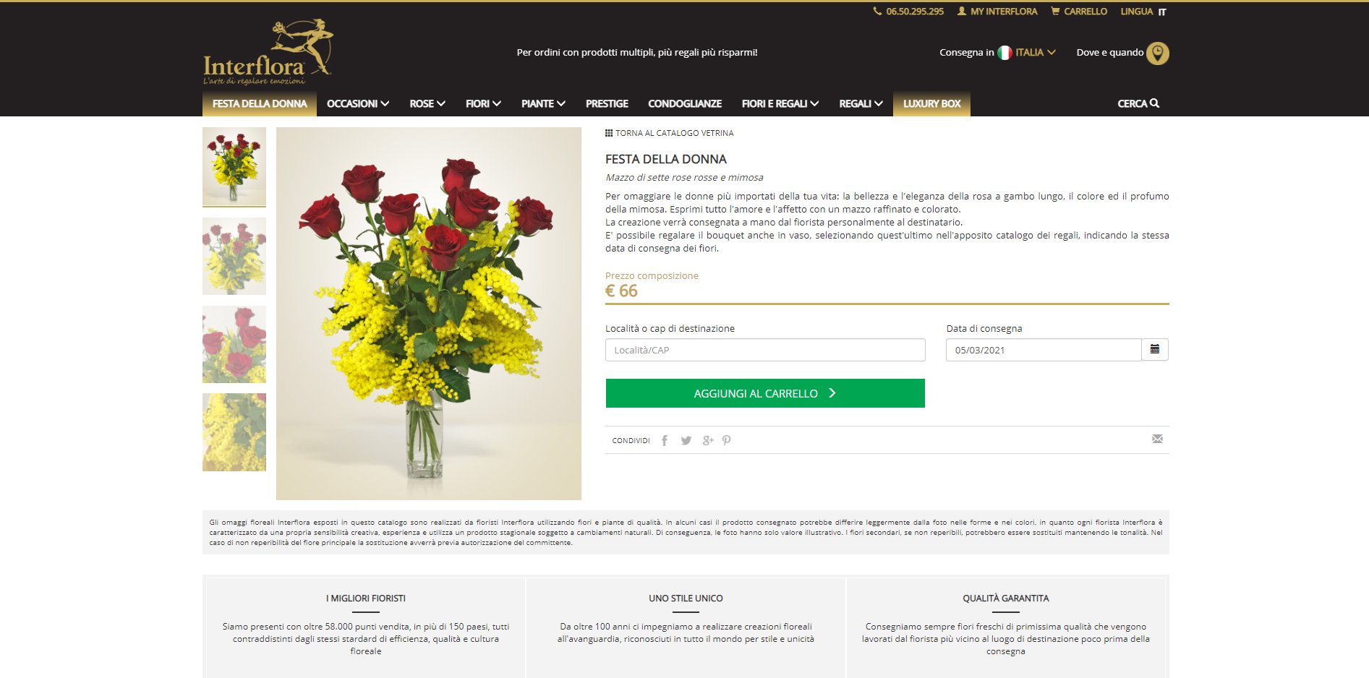

Questa e’ la visualizzazione responsive del sito con un menu di tipo hamburger che mostrerà le categorie/sezioni.

## https://vdflowershop.com/

E-Commerce di un Fiorista di Milano molto famoso, il sito principale, presenta un banner a piena pagina con le prossime festività, al click si viene redirezionati verso l’acquisto di oggetti relativi alla festività selezionata. E’ composto da un tasto categorie posto al centro della pagina che apre un modale per la visualizzazione delle varie categorie presenti, un tasto per la ricerca, uno per visualizzare l’account/registrarsi, il Cuore per visualizzare la Wishlist e il Carrello. Inoltre sono in vista,anziché nel footer,i tasti per gli account Social Facebook e Instagram. Scorrendo la pagina troviamo prodotti in sconto, gli ultimi arrivi e i più acquistati del periodo.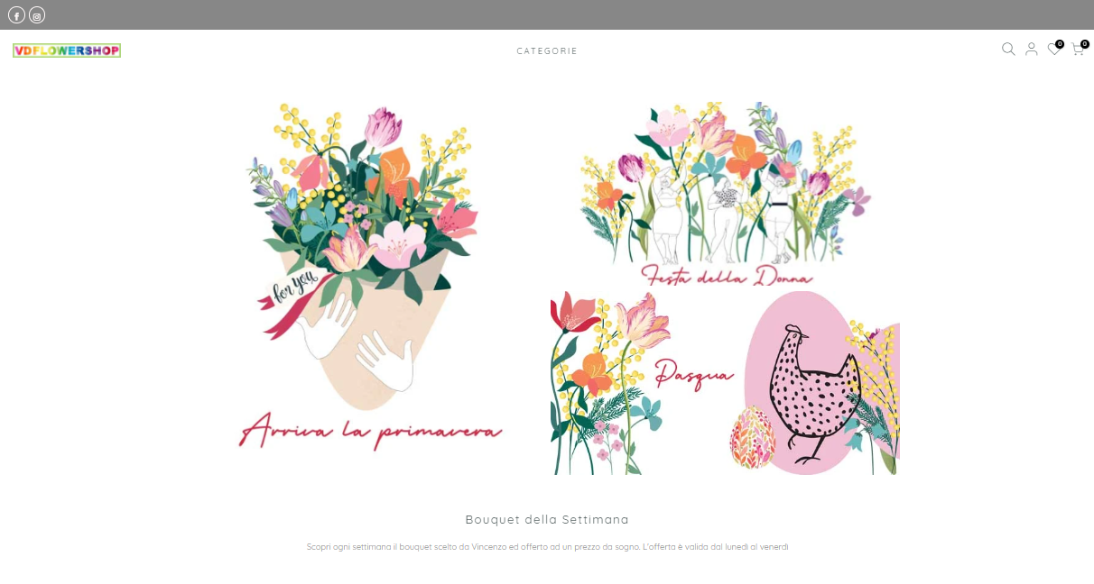

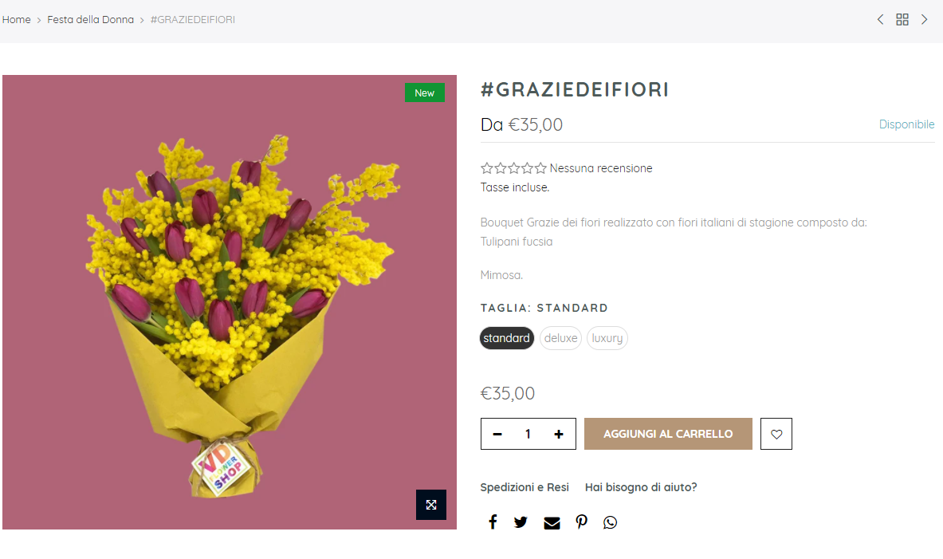

Sulla pagina del prodotto, oltre alla possibilità di aggiunta al carrello anche senza essere iscritti.

Vi e’ la presenza dei tasti Social per poter condividere la pagina del prodotto e un tasto Cuore che permette di aggiungere il prodotto ad una Wishlist anche senza loggarsi.

Inoltre la scelta delle taglie che aggiorna dinamicamente il prezzo.

# Diagramma navigazionale

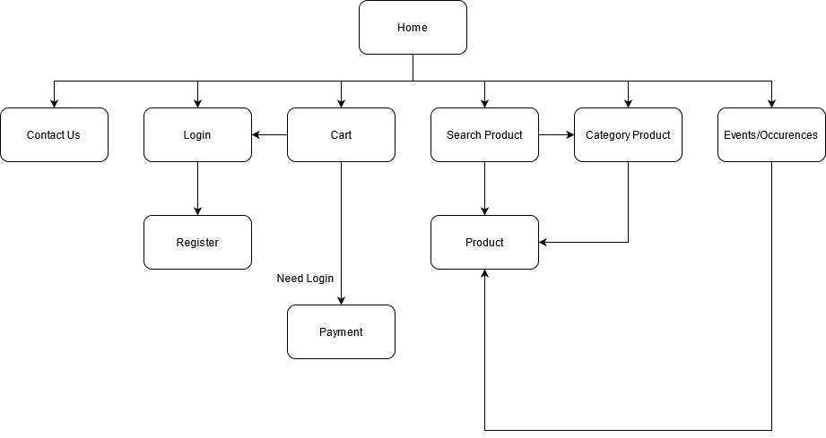

# 

# Base di dati Diagramma ER

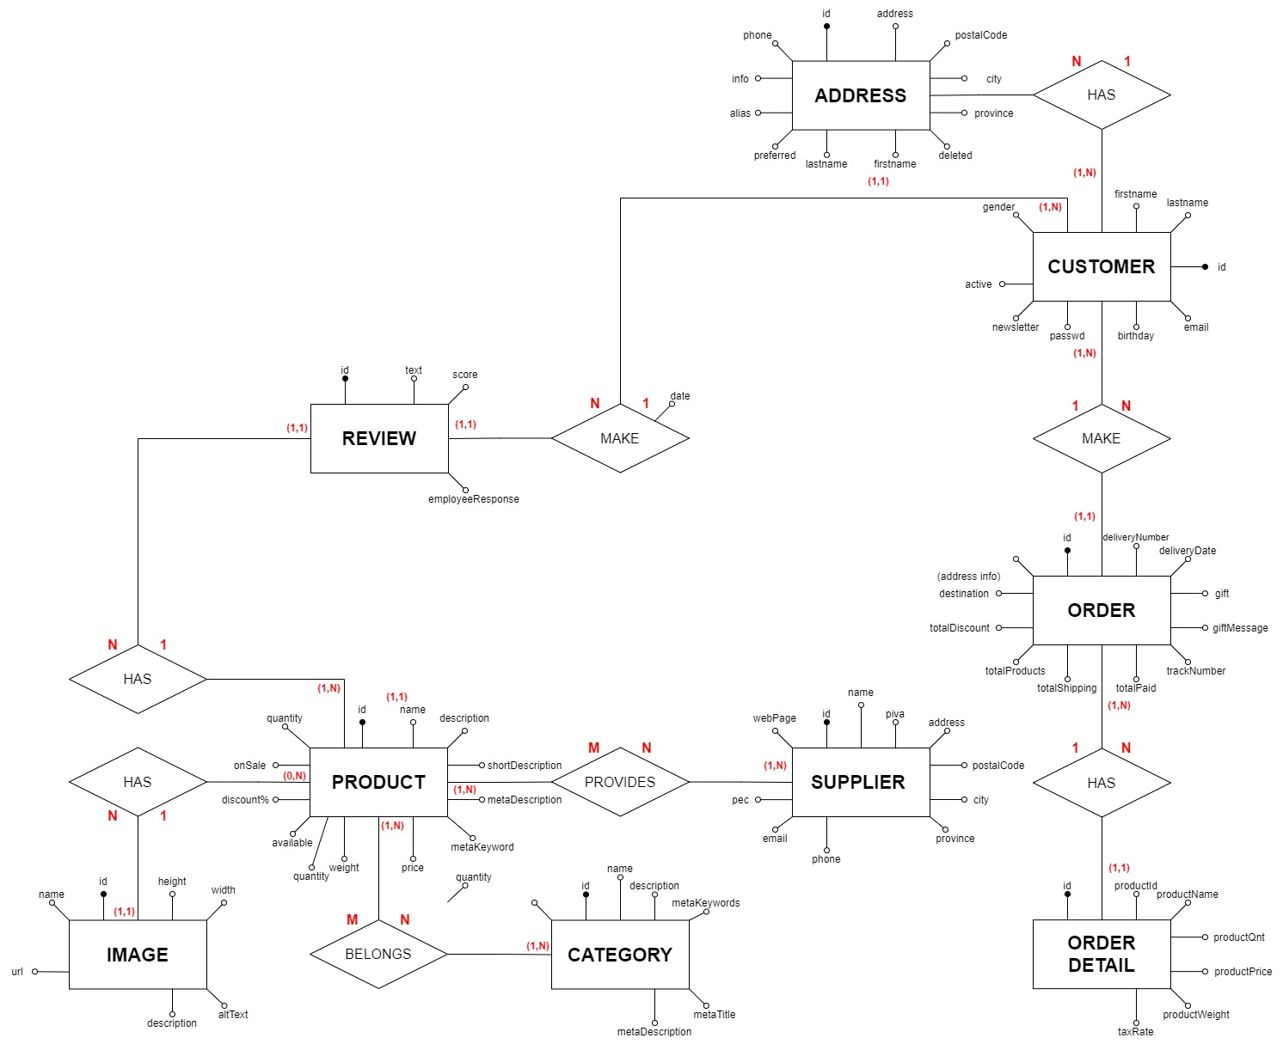

# Layout

# 

# Layout Responsive (Mobile)

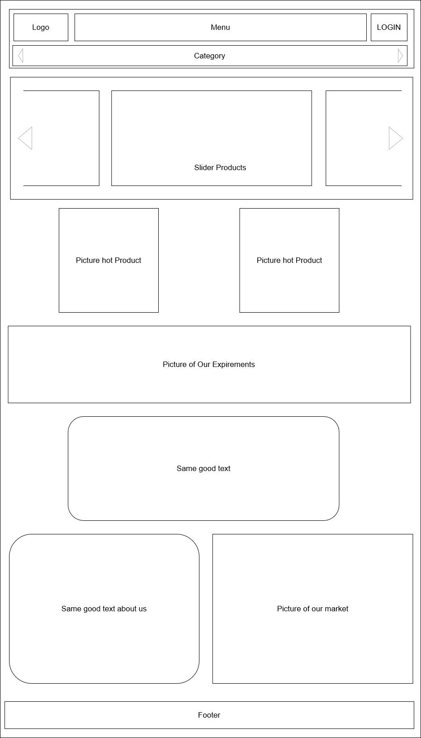

# Logo



# 3Scelta dei colori

